Лабораторная работа 7.

Исследование архитектуры сервера.
Оперативная память. Процессы.

- Определите общий размер области SGA.
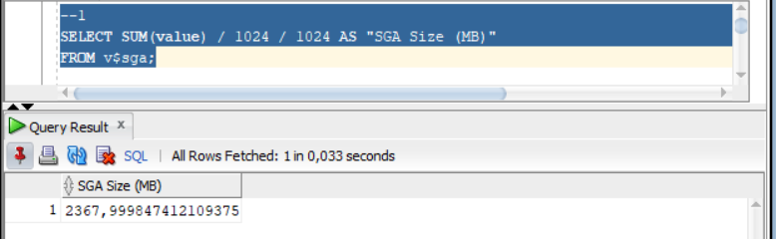
- Определите текущие размеры основных пулов SGA.
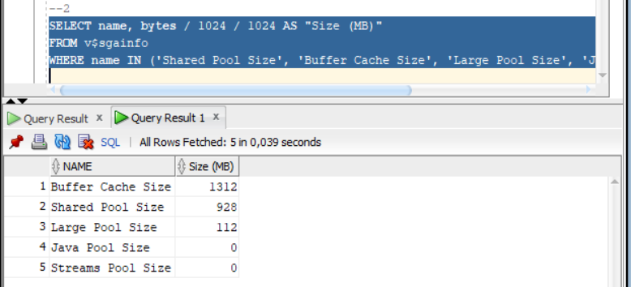
- Определите размеры гранулы для каждого пула.
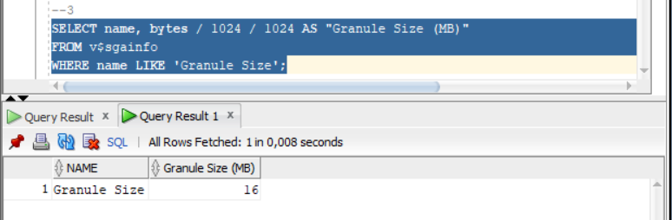

- Определите объем доступной свободной памяти в SGA.
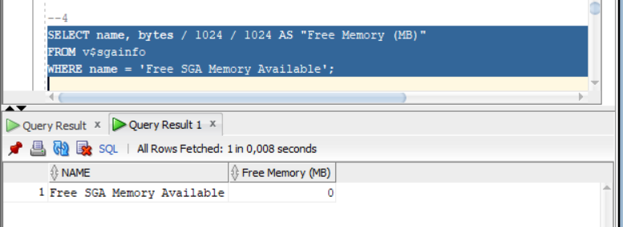
- Определите максимальный и целевой размер области SGA.
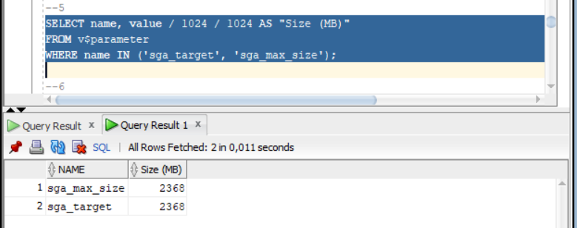
- Определите размеры пулов КЕЕP, DEFAULT и RECYCLE буферного кэша.
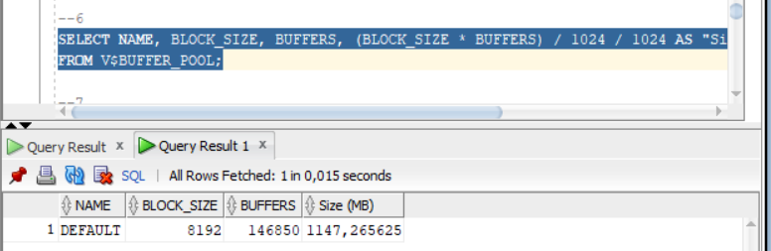
- Создайте таблицу, которая будет помещаться в пул КЕЕP. Продемонстрируйте сегмент таблицы.
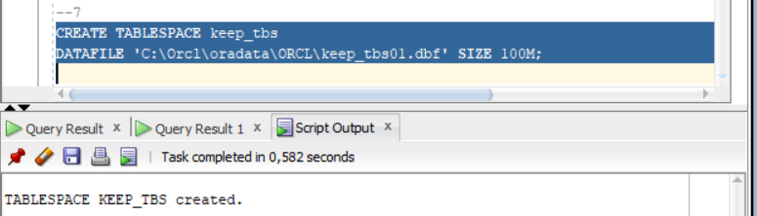
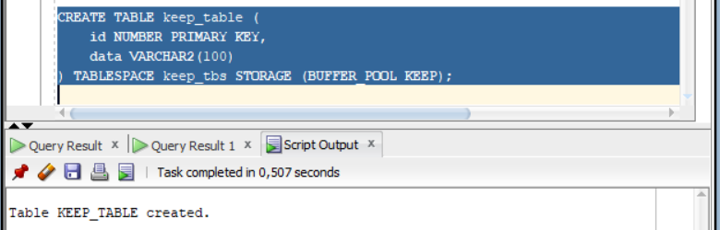
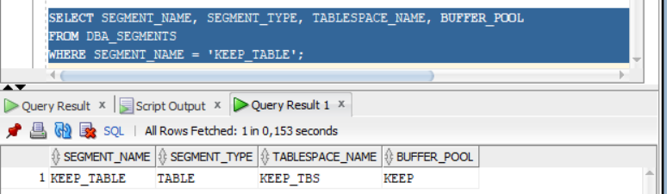
- Создайте таблицу, которая будет кэшироваться в пуле default. Продемонстрируйте сегмент таблицы.
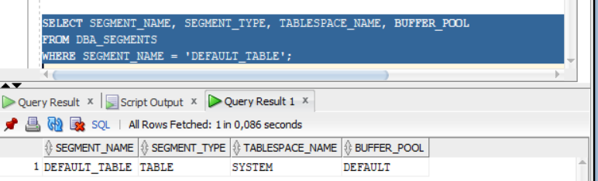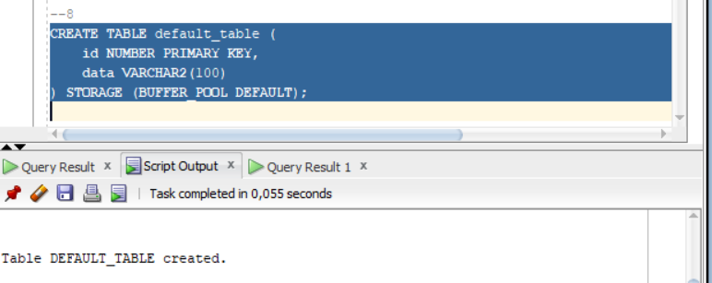

- Найдите размер буфера журналов повтора.
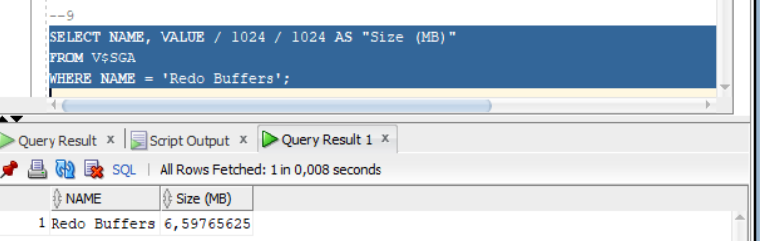
- Найдите размер свободной памяти в большом пуле.
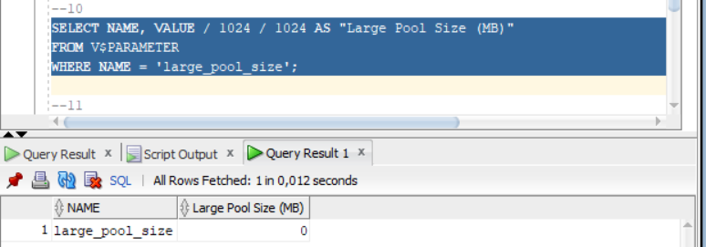
- Определите режимы текущих соединений с инстансом (dedicated, shared ).
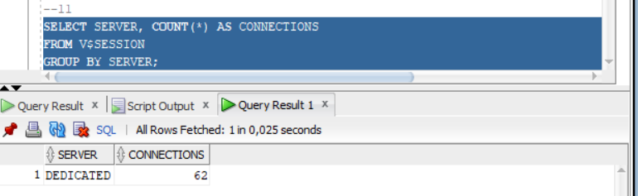
- Получите полный список работающих в настоящее время фоновых процессов.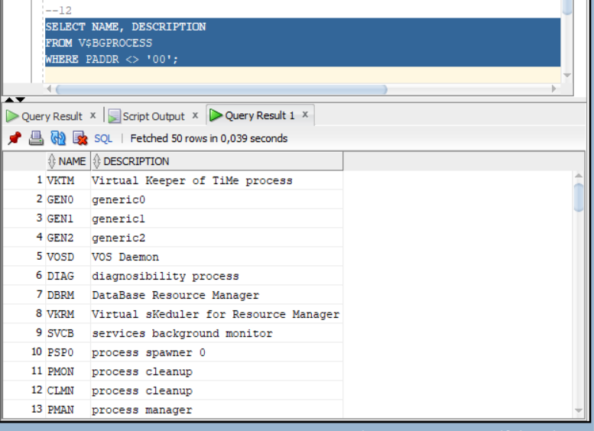
- Получите список работающих в настоящее время серверных процессов.
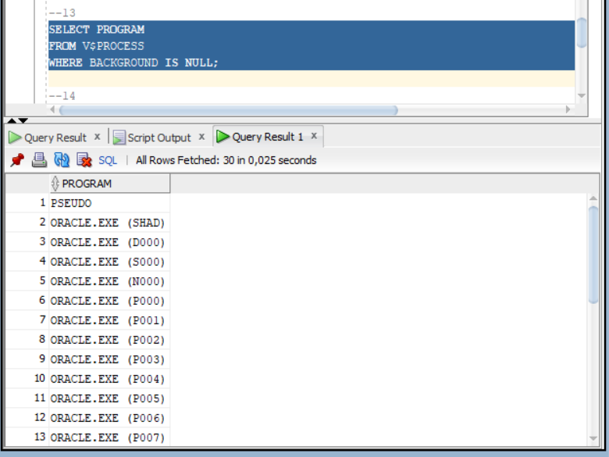
- Определите, сколько процессов DBWn работает в настоящий момент.
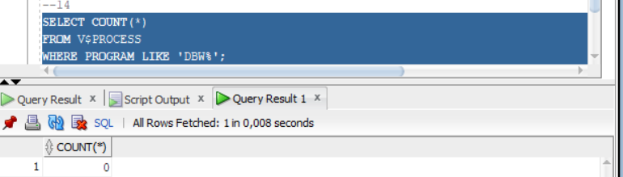
- Определите сервисы (точки подключения экземпляра).
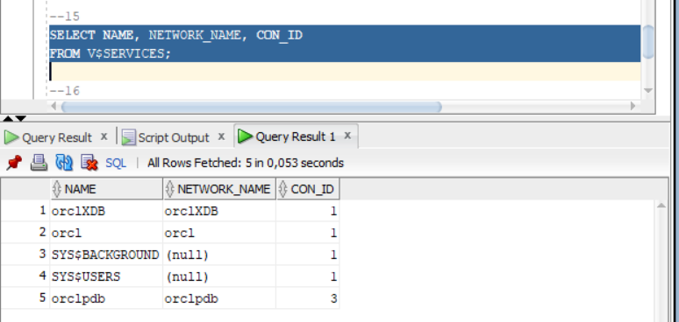
- Получите известные вам параметры диспетчеров.
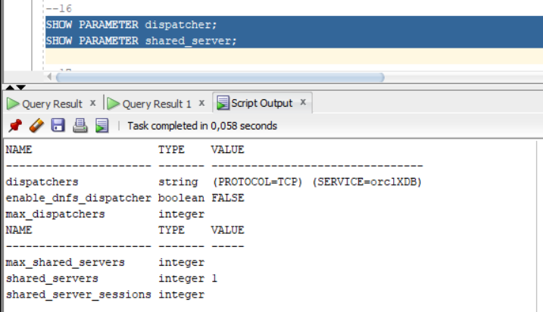
- Укажите в списке Windows-сервисов сервис, реализующий процесс LISTENER. 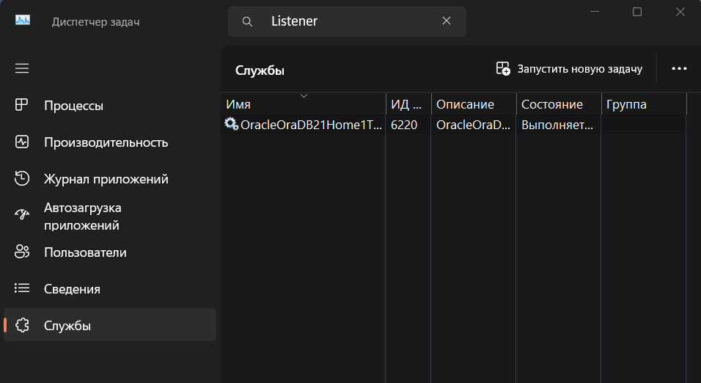
- Продемонстрируйте и поясните содержимое файла LISTENER.ORA.
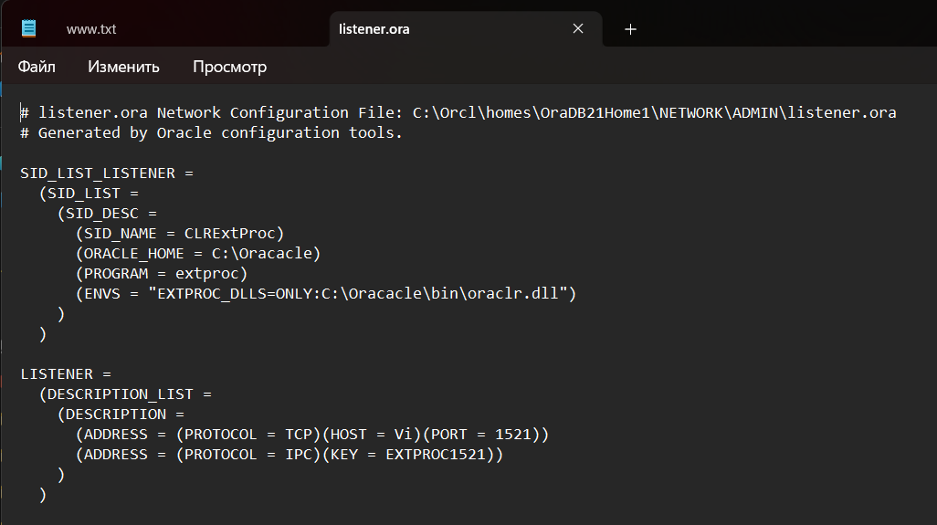
- Запустите утилиту lsnrctl и поясните ее основные команды. 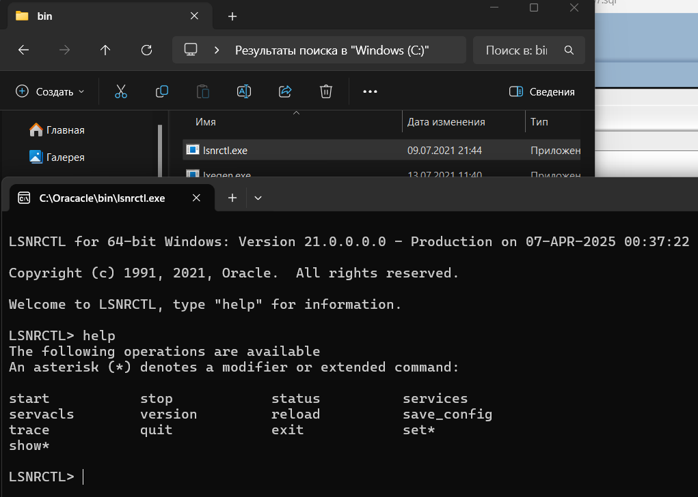
- Получите список служб инстанса, обслуживаемых процессом LISTENER.
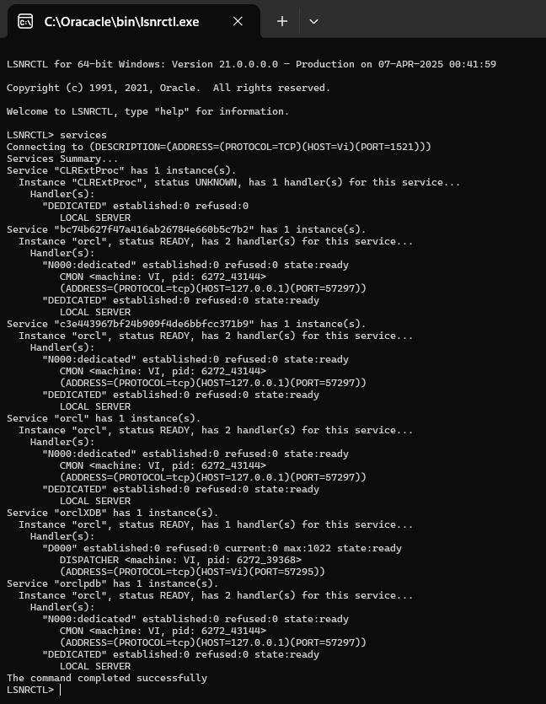

Ответьте на следующие вопросы

Расшифруйте аббревиатуру SGA.
SGA (System Global Area) — это системная глобальная область памяти, которая используется Oracle для хранения данных и управляющих структур, необходимых для работы базы данных. В SGA хранятся буферные кэши, словари данных и другие компоненты, важные для работы базы данных.

Перечислите основные пулы памяти SGA, поясните их назначение.
- Буферный кэш (Database Buffer Cache): хранит блоки данных, которые были недавно считаны с диска или модифицированы.
- Кэш повторов журналов (Redo Log Buffer): хранит данные журналов, которые обеспечивают отказоустойчивость базы данных.
- Пул Shared Pool (Shared Pool): кэширует метаданные, включая SQL-запросы, планы выполнения, и другие объекты.
- Пул Large Pool (Large Pool): используется для фоновых процессов и операций, которые не могут быть обработаны с помощью других пулов.
- Java Pool (Java Pool): используется для хранения данных Java, если используется Java в базе данных.
- Streams Pool (Streams Pool): используется для работы с данными потоков в Oracle Streams.

Поясните параметры SGA_MAX_SIZE и SGA_TARGET.
- SGA_MAX_SIZE: максимальный размер всей области SGA, который Oracle может выделить. Это жесткий лимит для всей памяти, выделенной для SGA.
- SGA_TARGET: целевой размер SGA, который Oracle будет пытаться поддерживать. Это гибкий параметр, и Oracle будет динамически управлять распределением памяти между пулом SGA, если включен автоматический менеджер памяти.

Поясните назначение буферного кэша инстанса.
Буферный кэш используется для хранения блоков данных, считанных из таблиц или индексов базы данных. Когда блок данных считывается из диска, он помещается в буферный кэш, что ускоряет доступ к этим данным при последующих запросах. Основная цель буферного кэша — минимизация количества операций чтения с диска и повышение производительности.

Поясните назначение пулов КЕЕP, DEFAULT и RECYCLE буферного кэша.
- KEEP: этот пул предназначен для хранения часто используемых данных, которые должны оставаться в памяти и не вытесняться. Используется для данных, которые должны всегда быть в кэше для повышения производительности.
- DEFAULT: пул по умолчанию для хранения данных, которые не попадают в другие пулы. Содержит обычные данные, используемые системой.
- RECYCLE: этот пул используется для хранения данных, которые редко используются, и которые могут быть вытеснены, если требуется место для более часто используемых данных.

Поясните принцип алгоритма вытеснения блоков буферного кэша (LRU).
LRU (Least Recently Used) — это алгоритм, используемый для вытеснения блоков данных из буферного кэша. Он удаляет из памяти те блоки, которые использовались реже всего в течение определенного времени. Таким образом, данные, которые используются наиболее часто, остаются в кэше, а редко используемые вытесняются.

Поясните принцип вытеснения блоков таблицы, созданной оператором CREATE TABLE … CACHE.
Когда таблица создается с параметром CACHE, данные этой таблицы будут помещаться в буферный кэш и иметь более высокий приоритет для хранения в памяти. Если кэш заполняется, блоки данных этой таблицы будут вытесняться по алгоритму LRU, но они будут иметь более высокий шанс оставаться в кэше, чем данные других таблиц, не помеченных как CACHE.

Как изменить размеры пулов?
Размеры пулов можно изменять с помощью параметров SGA_TARGET и SGA_MAX_SIZE (для всей SGA) или через конкретные параметры для каждого пула (например, DB_CACHE_SIZE, SHARED_POOL_SIZE).
ALTER SYSTEM SET SGA_TARGET = <new_value>;
ALTER SYSTEM SET DB_CACHE_SIZE = <new_value>;

Какие пулы допускают изменение размеров?
- DB_CACHE_SIZE (буферный кэш)
- SHARED_POOL_SIZE (shared pool)
- JAVA_POOL_SIZE (Java pool)
- LARGE_POOL_SIZE (large pool)
- SGA_TARGET (все компоненты SGA, если используется автоматическое управление памятью).

Поясните назначение процесса LISTENER.
LISTENER — это процесс, который управляет входящими сетевыми запросами от клиентов. Он слушает запросы на определенном порту (например, 1521) и передает их соответствующему инстансу базы данных. LISTENER также отвечает за установление и управление соединениями между клиентами и сервером базы данных.

Поясните назначение утилиты lsnrctl.
lsnrctl — это утилита командной строки для управления процессом LISTENER. С помощью этой утилиты можно запускать, останавливать, перезагружать LISTENER, а также проверять его статус и конфигурацию.

Что такое сервис?
Сервис в Oracle — это логическое имя для группы соединений, которые обслуживаются экземпляром базы данных. Сервис позволяет клиентам подключаться к базе данных без необходимости указывать конкретный экземпляр или сервер, что повышает отказоустойчивость и гибкость.

Какие сервисы создаются автоматически при инсталляции инстанса?
При инсталляции Oracle автоматически создается сервис с именем, соответствующим имени базы данных. Например, если база данных называется ORCL, будет создан сервис ORCL.

Поясните принцип работы dedicated-соединения и shared-соединения.
- Dedicated-соединение: каждый клиентский запрос обслуживается отдельным серверным процессом. Это гарантирует изоляцию и может быть полезно для приложений с интенсивными запросами, но требует больше системных ресурсов.
- Shared-соединение: несколько клиентов могут использовать один и тот же серверный процесс. Это экономит ресурсы и подходит для приложений с малой нагрузкой, но приводит к более высокому уровню совместного использования ресурсов.

Поясните назначение файла LISTENER.ORA.
Файл listener.ora конфигурирует параметры слушателя (LISTENER) Oracle, такие как порты, протоколы, имя и настройки для каждого подключаемого инстанса. Он описывает, как LISTENER будет слушать входящие соединения и какие сервисы (базы данных) он будет обслуживать.

Перечислите основные фоновые процессы, перечислите их назначение.
- DBWn (Database Writer) — записывает измененные блоки данных из буферного кэша на диск.
- LGWR (Log Writer) — записывает изменения журналов повторов.
- SMON (System Monitor) — отвечает за восстановление после сбоев.
- PMON (Process Monitor) — очищает неактивные сессии.
- CKPT (Checkpoint) — обновляет информацию о контрольной точке.
- ARCn (Archiver) — архивирует журналы повторов.

Что такое серверный процесс? Как просмотреть серверные процессы?
Серверный процесс — это процесс, который обслуживает запросы клиентов в базе данных. Он обрабатывает SQL-запросы, выполняет операции с данными и возвращает результаты.
Серверные процессы можно просматривать в представлении V$PROCESS:
SELECT PROGRAM FROM V$PROCESS WHERE BACKGROUND IS NULL;

